Examen Parcial —Machine Learning
Unidad 1
Nombre: | Fecha:
 | Duración: 90 min

Instrucciones
Lea cuidadosamente el caso de estudio antes de responder. Responda de forma clara y justifique sus respuestas cuando se le solicite. Puede usar calculadora para las operaciones numéricas.

Caso de estudio: TechFit Gym
TechFit Gym es una cadena de gimnasios que quiere anticipar qué socios van a renovar su membresía el próximo mes. Para ello, el equipo de datos recopiló información de 8 socios durante el último periodo, incluyendo su edad, el número de visitas mensuales, el promedio de minutos por sesión de entrenamiento, el tipo de membresía que poseen, y si renovaron o no su membresía (columna 'renovo'). A continuación se muestra el conjunto de datos (DataFrame de pandas) recolectado:
id | edad | visitas_mensuales | minutos_prom_sesion | tipo_membresia | renovo
1 | 25 | 12 | 45 | Premium | Sí
2 | 34 | 8 | 30 | Básica | No
3 | 45 | 15 | 60 | Premium | Sí
4 | 22 | 4 | 20 | Básica | No
5 | 38 | 10 | 50 | Estándar | Sí
6 | 29 | 6 | 25 | Básica | No
7 | 50 | 18 | 65 | Premium | Sí
8 | 31 | 9 | 35 | Estándar | No
1. Con base en el caso de TechFit Gym, ¿este problema es de aprendizaje supervisado o no supervisado? Justifique su respuesta
2. Si el DataFrame anterior se carga en pandas con el nombre df, ¿qué resultado obtendría al ejecutar df.shape? Escriba la tupla exacta.
3. Si para entrenar un modelo se construye la matriz de características X eliminando la columna 'id' y la columna 'renovo', ¿cuál sería el resultado de X.shape?
4. Tome la fila correspondiente al socio con id = 3 y construya el vector numérico X = [edad, visitas_mensuales, minutos_prom_sesion]. Si se define un vector de pesos W = [0.2, 0.5, 0.1], calcule manualmente el producto punto (dot product) X · W, mostrando cada paso de la operación.

A continuación, se presentan distintas gráficas construidas a partir de los datos de TechFit Gym (algunas usan los 8 socios de la tabla, otras usan datos adicionales de todo el año). Obsérvelas con atención y responda lo que se pide
5. Observe el siguiente gráfico de barras. ¿Cuál es el tipo de membresía más frecuente entre los socios? ¿Qué podría sugerirle este resultado al equipo de marketing del gimnasio?

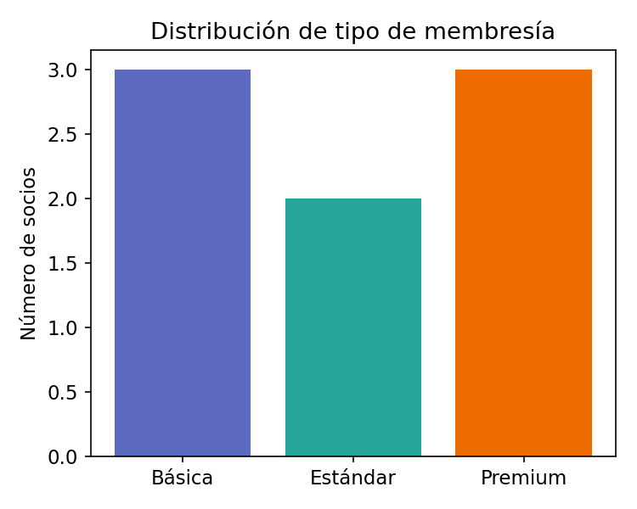
Gráfico 1. Distribución de tipo de membresía
6. Observe el siguiente diagrama de dispersión (scatter plot). Describa la relación que observa entre las visitas mensuales y los minutos promedio por sesión. ¿Los socios que renovaron (verde) muestran algún patrón distinto a los que no renovaron (rojo)?
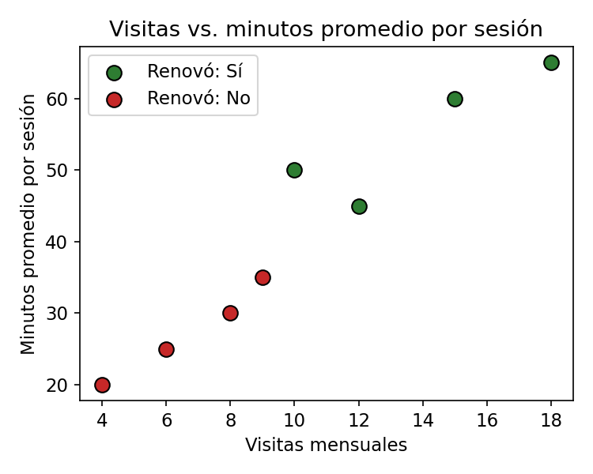
Gráfico 3. Visitas mensuales vs. minutos promedio por sesión
7. Observe el siguiente histograma de la edad de los socios. Describa la forma de la distribución (¿simétrica, sesgada a la izquierda o a la derecha?) y señale en qué rango de edad se concentran más socios.
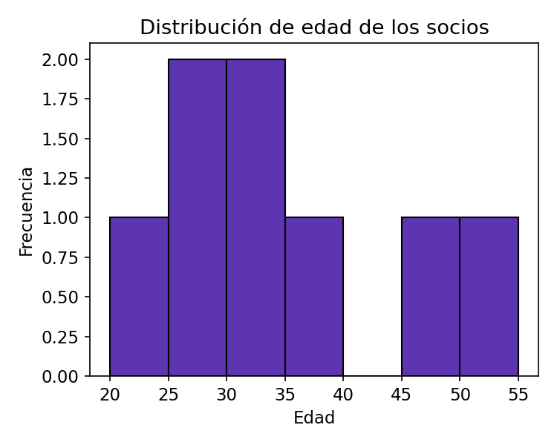
Gráfico 4. Distribución de edad de los socios
8. Observe el siguiente gráfico de líneas (plot convencional) con el número de nuevos socios registrados cada mes durante 2025. ¿En qué mes se registró el mayor número de nuevos socios? ¿Identifica alguna tendencia o estacionalidad a lo largo del año?
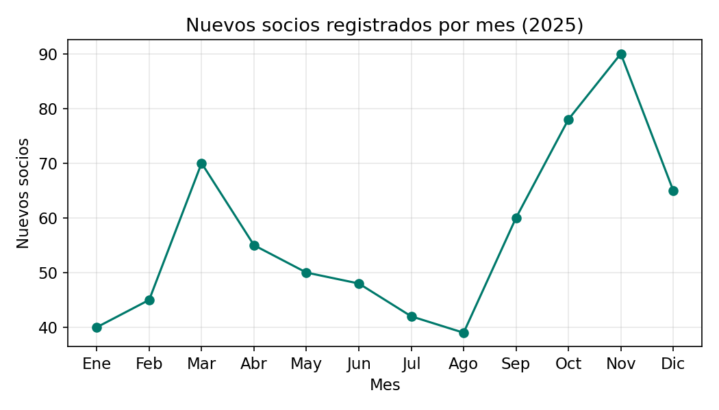
Gráfico 5. Nuevos socios registrados por mes (2025)
Para la variable 'minutos_prom_sesion' de todos los socios de TechFit Gym (incluyendo datos históricos adicionales, no solo los 8 de la tabla), el equipo de datos calculó los siguientes estadísticos:
• Valor mínimo (sin outliers): 15
• Q1 (primer cuartil): 25
• Q2 (mediana): 42.5
• Q3 (tercer cuartil): 55
• Valor máximo (sin outliers): 70
• Dato atípico detectado: un socio con 110 minutos promedio por sesión
9. Calcule el rango intercuartílico (IQR) de la variable 'minutos_prom_sesion', mostrando la fórmula utilizada.

10. Calcule el límite inferior y el límite superior para la detección de valores atípicos (outliers), usando la regla de 1.5×IQR. Muestre el procedimiento.

11. Con base en los límites calculados en la pregunta anterior, ¿el dato de 110 minutos debería considerarse un valor atípico (outlier)? Justifique.

12. En el espacio a continuación, dibuje el boxplot de la variable 'minutos_prom_sesion' usando los valores de Q1, Q2, Q3, mínimo, máximo y el dato atípico proporcionados. Marque claramente la caja, los bigotes, la mediana y el(los) outlier(s).

13. Que debería imprimir este código (3 puntos):
